## 

|  |  |
| --- | --- |
| TISKOVÁ ZPRÁVA | 26. listopadu 2024 |

**V projektu Bidli ve Vrskmani nově vyrostou rodinné trojdomy s nízkoenergetickými byty**

**Společnost Bidli do svého developerského projektu ve Vrskmani u Chomutova nově začleňuje rodinné trojdomy. Každá z osmi dřevostaveb nabídne tři nízkoenergetické jednotky, celkem tak zájemci mohou vybírat z 24 bytů 3+kk. Dokončení výstavby bude probíhat podle prodejů postupně v letech 2026 a 2027. Kromě trojdomů projekt zahrnuje 38 parcel s platným stavebním povolením na ekologickou dřevostavbu o dispozici 4+kk. Budoucí majitelé se mohou rozhodnout pro patrovou či přízemní variantu. Na kompletně připraveném pozemku je možná také vlastní výstavba rodinného domu. Infrastruktura projektu je již vybudovaná.**

**Byty v úsporných trojdomech**

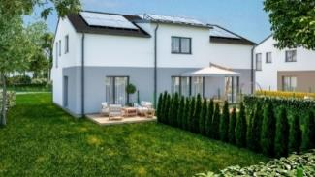Projekt [Bidli ve Vrskmani](https://www.bidlivevrskmani.cz/) představuje moderní rezidenční čtvrť se 46 stavebními parcelami, které jsou plně zasíťované a připravené k okamžité výstavbě. Na osmi vyčleněných pozemcích postaví společnost Bidli nový typ moderních rodinných trojdomů. Každý zahrnuje tři mezonetové byty o dispozici 3+kk a velikosti 85,5 m2. V přízemí vznikne obývací pokoj s kuchyňským koutem, koupelna a zádveří. V patře bude ložnice, pokoj, koupelna a chodba. Ke všem bytům náleží zahrada o rozloze od 77 do 199 m2.

*Nový typ rodinných trojdomů*

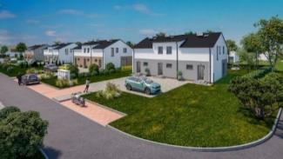*„Pro rodinné trojdomy jsme se rozhodli proto, že představují atraktivní alternativu bydlení a nabízejí ideální kompromis mezi pořízením jednotky v bytovém domě a rodinným domem. Oproti panelovým nebo činžovním domům ve městech poskytují výrazně větší soukromí, útulnější atmosféru a vlastní zahradu. Ve srovnání s rodinnými domy jsou pak finančně dostupnější a ekonomicky výhodnější díky sdíleným nákladům na údržbu a energetické úspornosti,“* komentujeRoman Weiser, ředitel [Bidli development](https://www.bidli.cz/development/), a dodává: *„Věříme, že tento koncept, který připomíná spíše řadový rodinný dům, zájemci o pořízení vlastního bydlení ocení. Už nyní evidujeme značný zájem. Nový typ dřevostaveb s obdélníkovými půdorysy a menším zkosením střech je také nižší než naše předchozí varianty, čímž přirozeněji zapadá do místní zástavby vesnického charakteru.“*

*Nový typ rodinných trojdomů*

Všechny domy v projektu ve Vrskmani jsou navrženy s ohledem na energetickou úspornost. *„Nové rodinné trojdomy s ohledem na zvyšující se požadavky na energetickou soběstačnost rovnou vybavíme vlastní fotovoltaickou elektrárnou. To společně s nízkoenergetickou konstrukcí a tepelnými čerpadly vzduch-vzduch pomůže v bytech snížit náklady na elektrickou energii, tedy na vytápění, osvětlení, vaření a ohřev teplé vody. A navíc je v létě možné využívat tepelná čerpadla i pro chlazení,“* doplňuje Roman Weiser.

**Moderní rodinné domy na klíč**

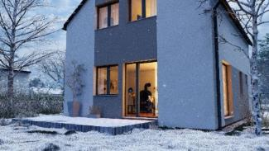Na zbylých 38 parcelách se stavebním povolením v projektu [Bidli ve Vrskmani](https://www.bidlivevrskmani.cz/) lze obratem zahájit výstavbu solitérního domu. Zájemci mohou vybírat ze dvou typových dřevostaveb o dispozici 4+kk od Bidli. Bungalov s názvem Dancel skýtá užitnou plochu 105 m², dům pojmenovaný Solum s obytným podkrovím pak plochu 113,6 m2. Developer umožňuje také variantu s větší užitnou plochou 133 m² a dispozicí 5+kk. Součástí stavebního povolení je fotovoltaická elektrárna na střeše s využitím ukládání přebytků do baterie a ohřevu vody.

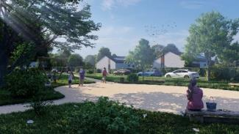Moderní stavby z prefabrikovaných dřevěných panelů Bidli vyrábí ve vlastním závodě. Tyto dřevostavby – ať jde o trojdomy či solitérní domy – jsou ekologické a nízkoenergetické, vynikají šetrností k životnímu prostředí, výbornými tepelně izolačními vlastnostmi a zdravým vnitřním klimatem díky difúzně otevřené konstrukci. Kompletně dodělané sítě v rámci komplexu a rychlost výstavby dřevostaveb (5 – 7 měsíců) umožní novým majitelům samostatných domů, aby se nastěhovali už do 12 měsíců od podpisu smlouvy na koupi pozemku.

**Život v přírodě s městem na dosah**

Rozvíjející se obec Vrskmaň, skládající se z částí Vrskmaň a Zaječice, nabízí klidné bydlení s výbornou dostupností do okolních měst. Chomutov se nachází jen 10 km daleko, Most pak 17 km. Nejbližší Jirkov s potřebnou občanskou vybaveností (obchody, restaurace, pošta, zubní ordinace) je vzdálený pouhých 5 minut jízdy autem či pravidelnými linkami autobusu. V budoucnu navíc přibude nová zastávka hned u projektu.

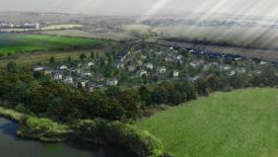Lokalita Chomutovska poskytuje bohaté možnosti pro aktivní život. V okolní přírodě nechybí spousta možností pro jízdu na kole, bruslích a další sporty. V zimě vybízí k lyžování či běžkování nedaleké Krušné hory. Na procházky lze vyrazit k blízkým vodním plochám, a sice k oblíbeným jezerům Most, Matylda a Benedikt. Na své si přijdou i milovníci rybaření. Přímo v areálu projektu vznikne rovněž oddechová zóna s dětským hřištěm a lavičkami. Společenské vyžití nabízí místní kulturní dům s pestrým programem.

[**BIDLI holding**](https://www.bidli.cz/)***, a.s.,*** *je největším komplexním projektem pro bydlení v České republice. Společnost jako jediná na trhu řeší kompletní škálu služeb – realitní činnost, hypoteční poradenství, rezidenční development, družstevní bydlení, pojištění, dodávku energií a fotovoltaických elektráren, výrobu dřevostaveb a nábytku i designové řešení interiéru. Klientovi je tak schopna zajistit nové bydlení i vše, co k němu potřebuje.*

***Další informace:***

**Crest Communications**

Marcela Kukaňová, tel.: +420 731 613 618, [marcela.kukanova@crestcom.cz](mailto:marcela.kukanova@crestcom.cz)

Michaela Muczková, tel.: +420 778 543 041, [michaela.muczkova@crestcom.cz](mailto:michaela.muczkova@crestcom.cz)

[**www.crestcom.cz**](http://www.crestcom.cz)**;** [**www.bidli.cz**](http://www.bidli.cz)**;** [**www.bidlivevrskmani.cz**](http://www.bidlivevrskmani.cz)